思念CNY品牌营销传播项目
广 告 主：思念
所属行业：食品行业
执行时间：2022.01.01-01.31
参选类别：效果营销类
营销背景
正值春节阖家团圆之际，思念在此节点背景之下，进行品牌营销。在此之前思念已连续进行了两年的CNY传播，分别以吉利鼠、开心牛生肖IP为核心，输出TVC进行品牌传播。本次以好运虎生肖IP为核心，输出虎年品牌主张。
营销目标
以CNY节点为背景，核心进行思念品牌传播，兼具一定的落地引流转化，真正意义上实现品效合一。
策略与创意
1.3D预热视频打造悬念，多平台寻找好运虎，掀起网友加入解密热，引出思念的味道，蓝V联动引流，助力话题破圈。
悬念视频链接：http://t.cn/A6Jo4EU0
- 魔性洗脑旋律，抖音达人花式二创扩散TVC。
- 系列病毒视频，精准洞察新春场景，不仅让好运虎“好运”属性更加深入，更引发了共鸣搅动用户情绪。
病毒视频链接：http://t.cn/A6JHW3bp
- 切入当下社交沟通语境，借3D表情包、红包封面、系列周边，打通好运虎与大众之间的情感关联。
- 线下快闪店跨界联合，思念食品×盒马破圈营销，多元互动体验搭配试吃环节，完成营销闭环。
执行过程/媒体表现
【内容方面】
平面视频等创意物料，洞察3亿小家庭目标人群，整体围绕品牌的新春关怀，输出思念食品温暖、亲近的形象。
思念新春IP好运虎从线上到线下占位不同场景，多元输出好运、有趣的IP形象，助力传达品牌理念。
联合盒马在广州商场打造线下快闪店，集打卡、互动、试吃等环节于一体，现场直接助力销售的同时，为用户传递思念情感提供了契机。
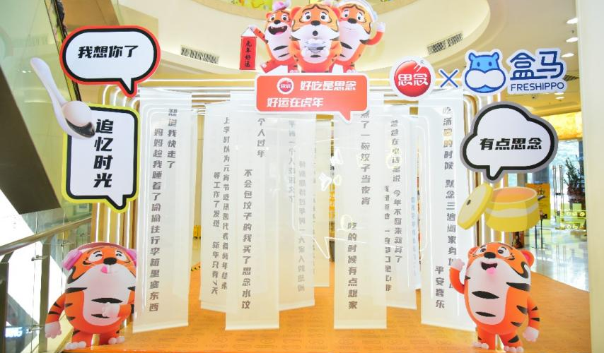
【传播方面】
微博作为核心主阵地，双微同步与粉丝进行沟通，网媒配合多环传播，提升大家对品牌的认知的同时，借助其他蓝V引流增加了品牌关注度和影响力。
抖音达人助力线上TVC花式二创，线下探店达人沉浸式体验快闪店，抖音全链路达人均对主推产品传播有重要的引导作用。
营销效果与市场反馈
1. 在社交媒体上引发受众关注，持续提升品牌认知度，传递虎年新春价值主张。全平台共计发布343篇，累计总曝光量达3.79亿+，总互动量达51.43万+。
2. 引发微博、微信社群等大量网友产出互动UGC。

